 | Juan Moreno Díez  Diego Cano Rueda  Julio Carreras Bejerano | juan.morenod@estudiante.uam.es  diegof.cano@estudiante.uam.es  julio.carrerasb@estudiante.uam.es
DOCUMENTO DE PRUEBAS
Aplicación: Tidea

FECHA: 12/05/2020

1. CASO DE PRUEBA apoyar un proyecto

  - Caso de Uso: apoyar un proyecto

En este caso de uso, el usuario tendrá que abrir la App. Posteriormente tendrá que iniciar sesión mediante nombre de usuario/NIF y su contraseña. Se encontrará en la página principal de su proyecto y tendrá que ir a la sección de “Proyectos” para mostrar los proyectos de la aplicación. Al elegir un proyecto, le dará a apoyar, si el proyecto ya lo está apoyando, se le notificará en el momento y no le dejará apoyarlo. También tiene la opción de votar como representante de un colectivo si es que lo es. Esto se hará de la misma forma, pero indicando que colectivo quiere utilizar y le dará a “Apoyar como:” y seleccionará mediante el ComboBox el colectivo.

1.2. Diseño del caso de prueba (incluye entradas y salidas esperadas):

Precondiciones:
El usuario registrado debe haber iniciado sesión correctamente, debe pinchar en el botón “Proyectos” para poder visualizar la lista de proyectos, debe pinchar en uno que esté interesado y que todavía no esté apoyando ni él ni ningún colectivo al que pertenece y por último pinchar en Votar proyecto.

Escenario

Por ejemplo,
1. El sistema muestra la ventana de login.
2. El usuario introduce su nombre de usuario(“JuanMoreno”) y su contraseña(“usuario1”) y aparece en la página principal de la App.
3. Se abre la aplicación en modo usuario y pulsa el botón de “Proyectos”.
- El usuario pincha en el proyecto que está interesado.
- El usuario pincha en apoya el proyecto en el que está interesado.
- El usuario picha en apoyar como: y selecciona el colectivo, en caso de que quiera apoyar de dicha forma.

1.3. Resultado real de la prueba

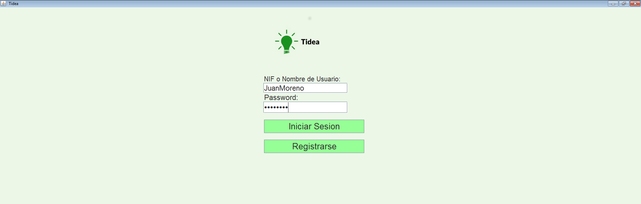
El usuario introduce su nombre y su contraseña.
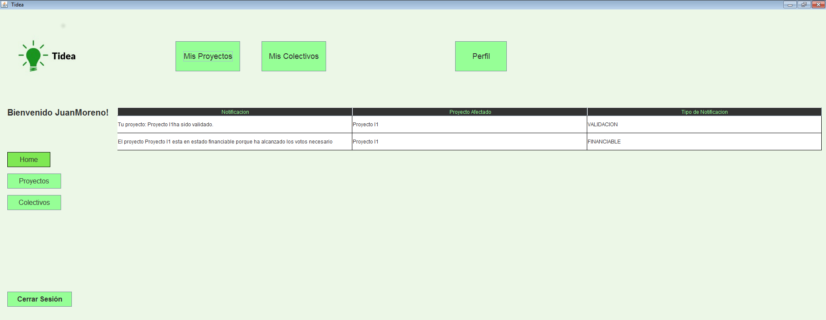
Pantalla de usuario, el usuario pincha en “Proyectos” a la izquierda.

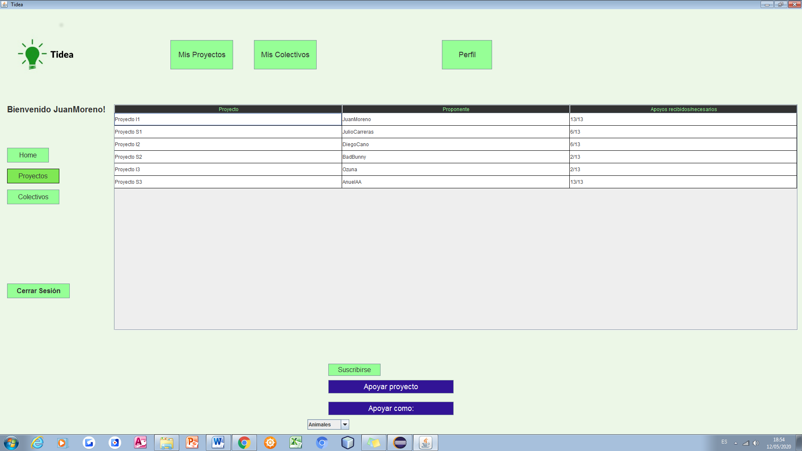
Selecciona un elemento de la tabla e indica el botón de apoyar proyecto.
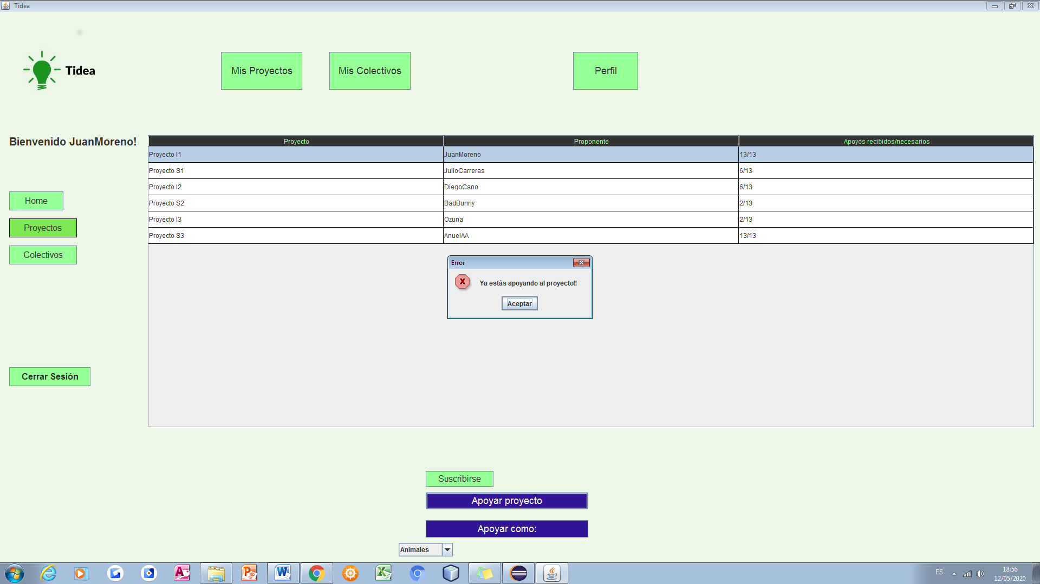
Caso en el que el usuario ya esá apoyando a ese proyecto, no le deja apoyar.

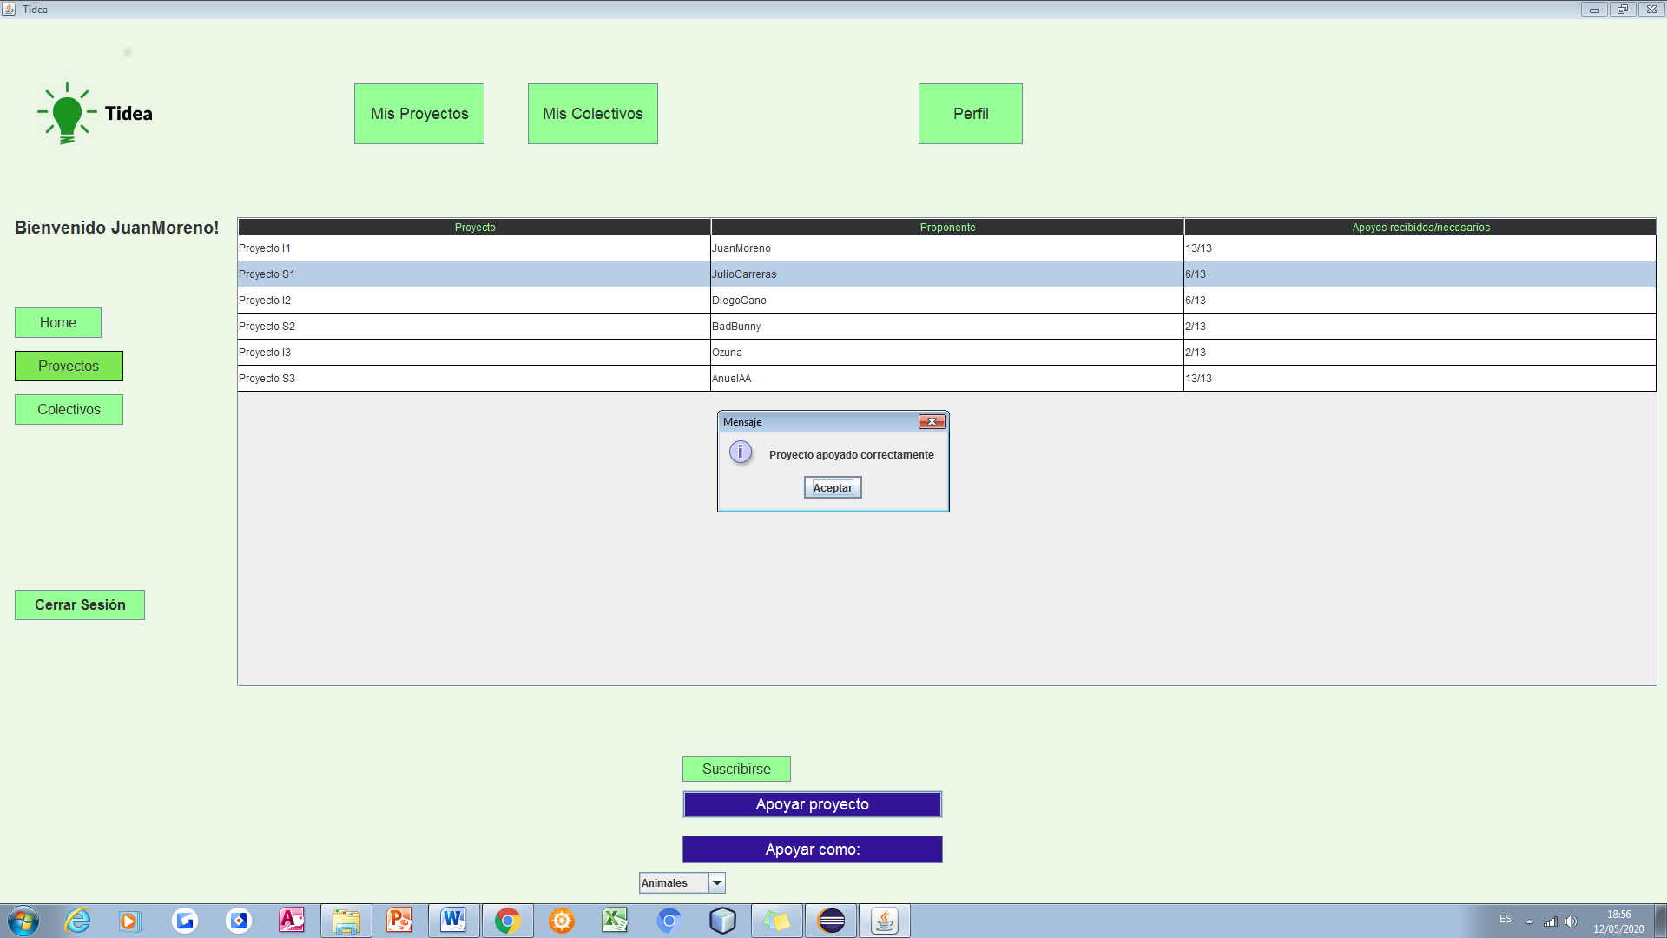
Proyecto apoyado correctamente.

Se realiza la misma acción para apoyar como representante solo que seleccionando el colectivo sobre el que eres representante y se le da a “Apoyar como:”.

2. CASO DE PRUEBA <NOMBRE>
...

